ČESKÝ JAZYK – SLOH
Odevzdat do pátku 3. 4.

Vzpomeňte si, jak jste ve škole se spolužáky ve skupinkách vytvářeli reklamy na předměty, které jste si vylosovali. Tento úkol bude podobný.

Zadání: Vytvořte reklamu na roušky, které teď všichni musíme povinně nosit.
Reklama bude obsahovat:
- popis předmětu → jak rouška vypadá, z čeho je vyrobená, jak je velká …… (je možné popis doplnit obrázkem, příp. fotkou roušky, kterou nosíte)
- vysvětlení, k čemu se rouška používá → jaké má využití, před čím nás chrání apod. (fantazii se meze nekladou, můžete si i vymýšlet, co všechno by vaše rouška mohla dokázat, jaké by mohla mít speciální vlastnosti )
- zkuste vymyslet, k čemu a kde by se roušky mohly využít, až skončí pandemie koronaviru
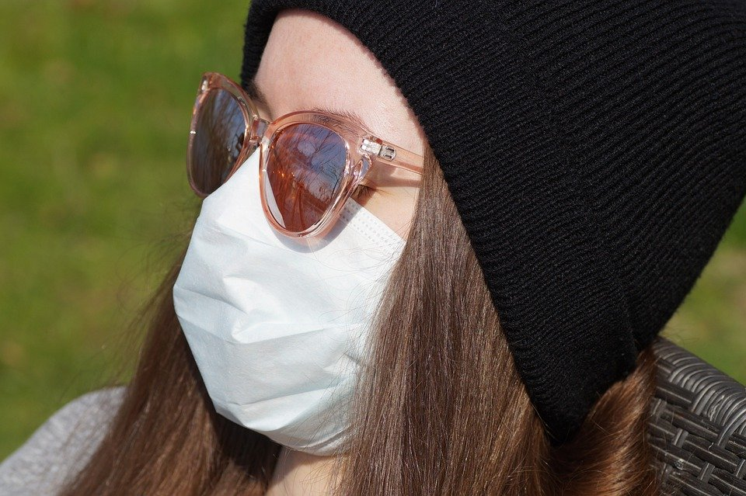
A jak to má vypadat?
Stejně jako ve škole můžete reklamu ztvárnit na papír (A4) nebo ji vytvořit na počítači. Pokud budete reklamu vytvářet na papír, hotovou práci vyfoťte a pošlete p. uč. Penkové. Pokud na počítači, pak je zaslání jednodušší.

AŤ SE VÁM PRÁCE DAŘÍ!

